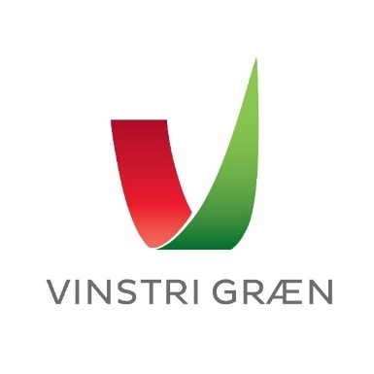
Stjórn Vinstrihreyfingarinnar - græns framboðs

Föstudagur 6. október 2023

8. fundur stjórnar VG 2023-2025, fjarfundur.

Katrín Jakobsdóttir stýrði fundi

Jana Salóme Ingibjargar Jósepsdóttir ritaði fundargerð

Mætt eru: Katrín Jakobsdóttir, Guðmundur Ingi Guðbrandsson, Jana Salóme Ingibjargar Jósepsdóttir, Steinar Harðarson, Pétur Heimisson, Óli Halldórsson, Andrés Skúlason, Álfheiður Ingadóttir, Guðný Hildur Magnúsdóttir, Sigríður Gísladóttir, Klara Mist Pálsdóttir, Elín Björk Jónasdóttir, Þóra Elfa Björnsson (áheyrnarfulltrúi EVG), Orri Páll Jóhannsson (Áheyrnarfulltrúi þingflokks) og Álfhildur Leifsdóttir (Áheyrnarfulltrúi sveitarstjórnarráðs).
Einnig sátu fundinn: Gústav Adolf Bergmann Sigurbjörnsson, Bergþóra Benediktsdóttir og Hreindís Ylva Garðarsdóttir Holm.

Fundur settur kl. 15:07

Samþykkt síðustu tveggja fundagerða
Fundargerðir frá 9. og 23. ágúst 2023 skoðast samþykktar með þeirri viðbót sem gerð var á fundinum.

Samþykkt ársreiknings 2022
Ársreikningur kemur í tölvupósti til stjórnarmanna. Stjórn heimilar aðalmönnum að undirrita ársreikninginn rafrænt milli funda berist engar athugasemdir.

Stjórnmálaástandið
Katrín Jakobsdóttir fer yfir stjórnmálaástandið og umræður í kjölfarið.

Óli Halldórsson vék af fundi kl. 16:19

Staða starfsmannamála
Guðmundur Ingi Guðbrandsson fór yfir starfsmannamál.

Flokksráðsfundur – staðsetning og dagsetning
Tillaga um að flokksráðsfundur VG verði haldinn á höfuðborgarsvæðinu 9. - 10. febrúar 2024.

Staða málefnastarfs og stefnur sem þarfnast endurskoðunar
Farið yfir stöðu málefnastarfs og hvaða stefnur þarfnast endurskoðunar.

Önnur mál

Spurning frá Steinari Harðarsyni

Fundi slitið kl. 17:01

Næsti stjórnarfundur verður boðaður 10. nóvember 2023 kl. 15:00 í fjarfundi.

